**Práctica N°7**

**Actividad N° 1**

* 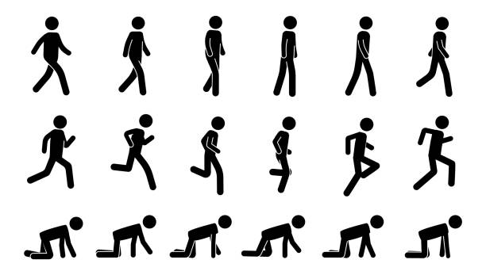Desplázate de distintas formas de un lado al otro de la cancha, como en un pie, saltando a pies juntos o de manera cuadrúpeda.

**Actividad N° 2**

* Realiza la coreografía del baile Rapa Nui de manera ordenada siguiendo a tus compañeros/as y recuerda los movimientos ensayados la clase anterior.

